安全评价报告信息公布表
机构名称 | 湖北景深安全技术有限公司 |  |  | 资质证号 | APJ-（鄂）-002
委托单位 | 枝江港化管廊有限责任公司
项目名称 | 宜昌姚家港化工园中试基地基础设施建设项目安全预评价报告
业务类别 | 化学原料、化学品及医药制造业
安全评价过程控制情况
安全评价  项目管理 | 项目组长 |  | 技术负责人 |  | 过程控制负责人
安全评价  项目管理 | 喻植昌 |  | 王冬梅 |  | 余海波
编制  过程 | 报告编制人 |  | 报告提交日期 |  | 报告审核人 | 报告审批人
编制  过程 | 喻植昌、夏 鹏 |  | 2026.07.15 |  | 李祥太 | 王冬梅
安全  评价  项目  参与  人员 | 姓名 | 认定专业 | 安全评价师从业识别卡  /证书编号 |  | 注册安全工程师注册证号 | 是否专职
安全  评价  项目  参与  人员 | 喻植昌 | 自动化 | 0/201810033420000595 |  | 42190229386 | 是
安全  评价  项目  参与  人员 | 谭 辉 | 化工工艺/化工机械 | 028934/S011032000110192001025 |  | 42180175866 | 是
安全  评价  项目  参与  人员 | 周智鑫 | 化工工艺 | 035980/S011032000110192001446 |  | 42190219314 | 是
安全  评价  项目  参与  人员 | 王海波 | 化工工艺/安全 | 035981/S011032000110192001402 |  | 42180199405 | 是
安全  评价  项目  参与  人员 | 冀仕盛 | 电气 | 012346/0800000000207709 |  | / | 是
安全  评价  项目  参与  人员 | 鲁小芳 | 安全/通风 | 036168/S011032000110193000940 |  | 42220298206 | 是
安全  评价  项目  参与  人员 | 李祥太 | 化工工艺 | 035985/S011032000110192001139 |  | 42190229386 | 是
安全  评价  项目  参与  人员 | 余海波 | 机械 | 036169/S011032000110193001025 |  | / | 是
安全  评价  项目  参与  人员 | 王冬梅 | 化工工艺 | 030942/S011032000110191000567 |  | 42200248765 | 是
项目简介
本项目新建一个集研发、中试、成果转化一体的综合性化工中试基地，包括管理设施区、中试装置区、公辅设施区、仓储设施区等。本项目仅涉及房屋等基础建设，不包含试验设备等。
现场开展工作情况
勘察人员 | 喻植昌、谭 辉
勘察时间 | 2026.3.17 2026.07.14（二次告知）
勘察任务 | 现场勘查、收集并核实业主单位提供的安全评价相关资料
勘察中发  现的问题 | 无
评价项目其他信息 | 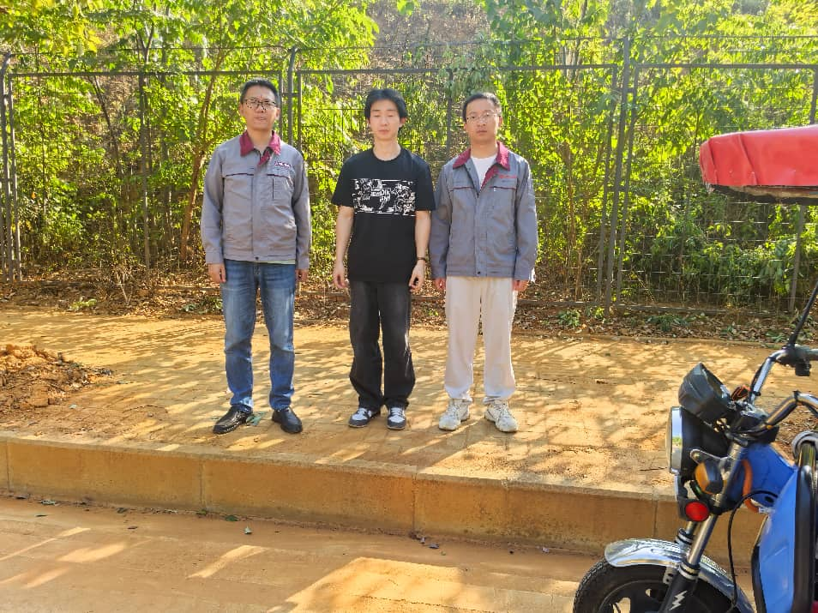  现场勘查人员  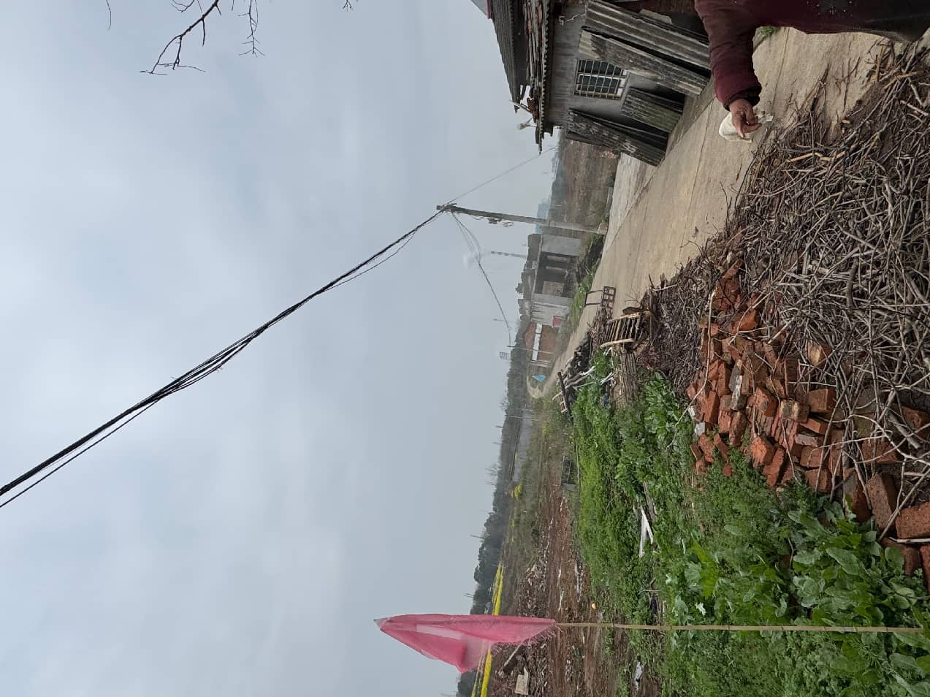  场地中间架空电线  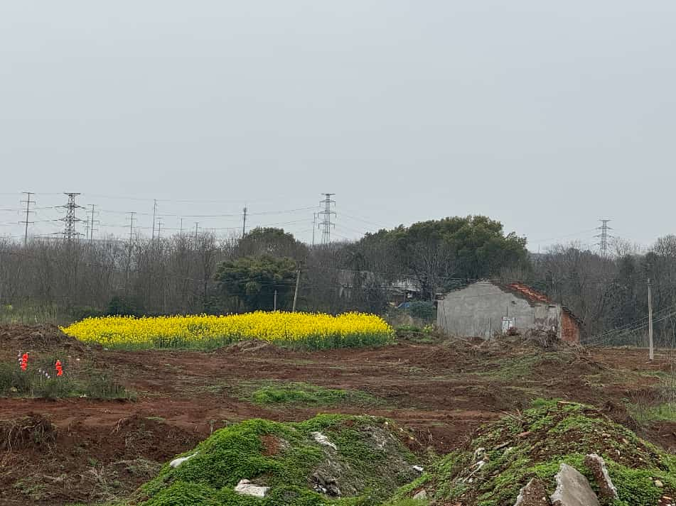  场地西侧架空电线  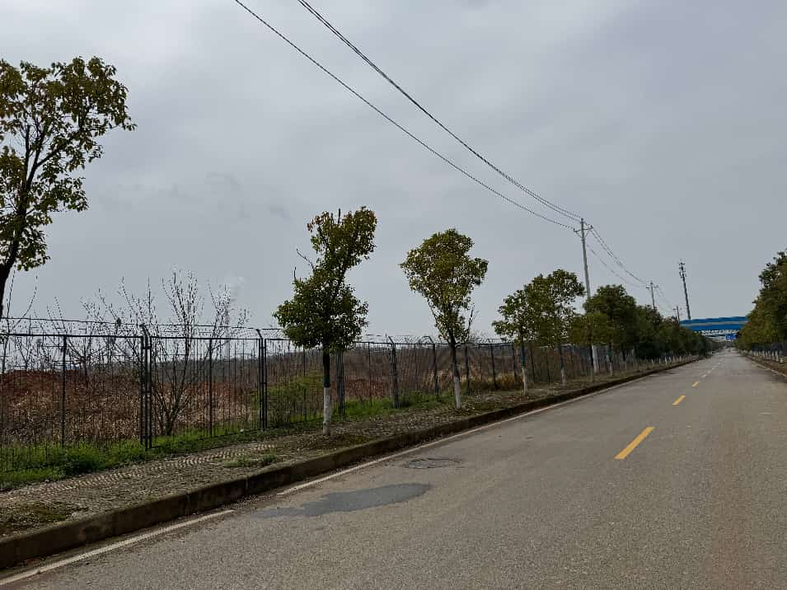  场地东侧架空电线  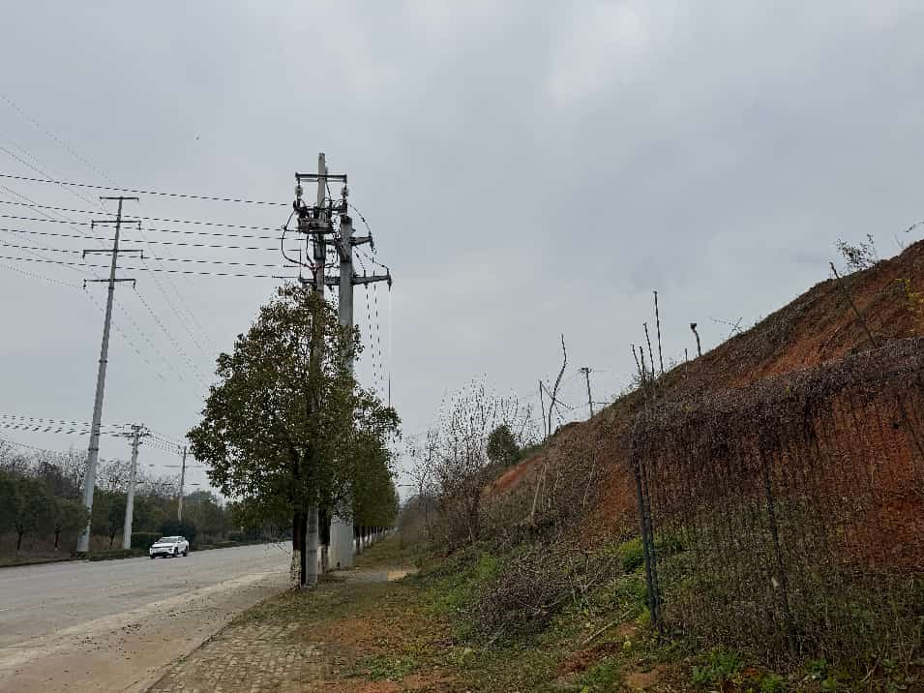  场地南侧架空电

